Meteorologická stanice
Jan Chroust

Úvod:
Tato meteorologická stanice byla stavěna pro potřebu měření bytové teploty a tlaku. Základem této stanice se stali elektronické moduly od firmy MLAB. Pro měření teploty byl zvolen digitální senzor Dallas DS18B20, který nabízí vyhovující parametry jak po stránce rozsahu tak i přesnosti. Na měření tlaku se bude podílet absolutní analogový senzor od firmy Freescale MPX 5100AP. Zpracování a vizualizaci naměřených informací má na starosti mikroprocesor PIC16F876A. K vizualizaci naměřených hodnot byl zvolen LCD display.

Zapojení:

Blokové schéma: 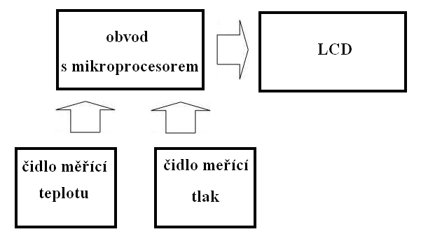

Schematické zapojení jednotlivých modulů:

Čidlo pro měření teploty:

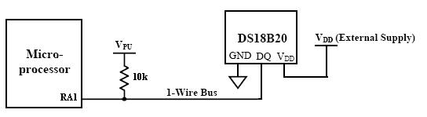

GND – zelená
D_{Q} – žlutá
V_{DD} – červená (+5V)

Čidlo pro mření tlaku:

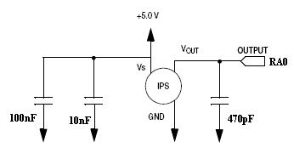

Propojení mikroprocesoru s LCD a čidly:

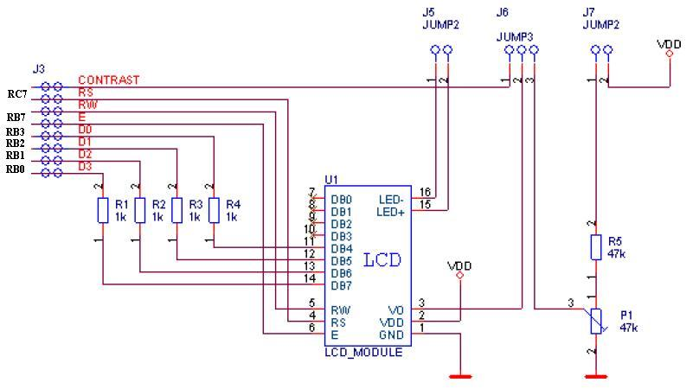

Podklady pro rozpoznání vývodů jednotlivých čidel:

Čidlo pro měření teploty (Dallas DS18B20):

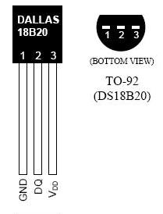

Čidlo pro měření tlaku (MPX 5100AP):

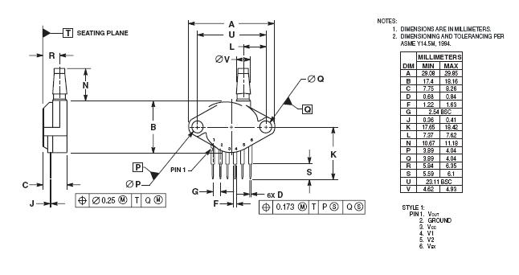

Zdrojové kódy v jazyce C:

main.c

#define LCD_RS PIN_C7 // řízení registru LCD displeje <lcd.c>
#define LCD_E PIN_B7 // enable LCD displeje <lcd.c>
#define LCD_D0 PIN_B3 // data LCD <lcd.c>
#define LCD_D1 PIN_B2
#define LCD_D2 PIN_B1
#define LCD_D3 PIN_B0

#include "LCD.C" //pro LCD

#include "1wire.c" //pro komunikaci se sběrnicí pro čidlo teploty
#include "ds1820.c" //pro definici čidla

void main()
{

double t; // proměnná pro hodnotu z A/D pro čidlo tlaku
float temperature; //proměnná pro měření teploty

setup_adc_ports(AN0);
setup_adc(ADC_CLOCK_INTERNAL);
setup_psp(PSP_DISABLED);
setup_spi(SPI_SS_DISABLED);
setup_timer_0(RTCC_INTERNAL|RTCC_DIV_1);
setup_timer_1(T1_DISABLED);
setup_timer_2(T2_DISABLED,0,1);
setup_comparator(NC_NC_NC_NC);
setup_vref(FALSE);

lcd_init(); //inicializuje LCD

LCD_gotoxy(1,1); //na LCD 1bunka 1řadek
printf(lcd_putc,"Jan Chroust");
LCD_gotoxy(1,2);
printf(lcd_putc,"E4A 2007/2008");
Delay_ms(1000);

while(true)
{
temperature = ds1820_read(); //načtení teploty z čidla do proměnné

t = read_adc(); //za t dosazení hodnoty z A/D pro tlak

LCD_gotoxy(1,1); //na LCD 1buňka 1řádek
printf(lcd_putc,"Teplota: %4.1fC ", temperature); //teplota v °C

LCD_gotoxy(1,2); //na LCD 1bunka 2řadek
printf(lcd_putc,"Tlak: %5.3fkPa", ((0.108506889*t) + 10.5555556)); //tiska tlaku v kPa

Delay_ms(100);
}
}

1wire.c

#define ONE_WIRE_PIN PIN_A1

void onewire_reset()

{
output_low(ONE_WIRE_PIN);
delay_us(500);
output_float(ONE_WIRE_PIN);
delay_us(500);
output_float(ONE_WIRE_PIN);
}

void onewire_write(int data)
{
int count;

for (count=0; count<8; ++count)
{
output_low(ONE_WIRE_PIN);
delay_us( 2 );
output_bit(ONE_WIRE_PIN, shift_right(&data,1,1));

delay_us( 60 );
output_float(ONE_WIRE_PIN);
delay_us( 2 );
}
}

int onewire_read()
{
int count, data;

for (count=0; count<8; ++count)
{
output_low(ONE_WIRE_PIN);
delay_us( 2 );
output_float(ONE_WIRE_PIN);
delay_us( 8 );
shift_right(&data,1,input(ONE_WIRE_PIN));
delay_us( 120 );
}

return( data );
}

ds1820.c

float ds1820_read()
{
int8 busy=0, temp1, temp2;
signed int16 temp3;
float result;

onewire_reset();
onewire_write(0xCC);
onewire_write(0x44);

while (busy == 0)
busy = onewire_read();

onewire_reset();
onewire_write(0xCC);
onewire_write(0xBE);
temp1 = onewire_read();
temp2 = onewire_read();
temp3 = make16(temp2, temp1);

result = (float) temp3 / 16.0; //calculation pro DS18B20 with 0.1 deg C

delay_ms(200);
return(result);
}
Pomocný výpočet:

Pro senzor tlaku:

Napájecí napětí senzoru pro tlak U_{S} = 5V
Z toho pak vyplývá výstupní napětí se senzoru tlaku : min 0,2V => 15kPa
max 4,7V => 115kPa

Z tabulky pro senzor tlaku MPX 5100AP se dovídáme, že při nárůstu tlaku o 1kPa se nám zvětší na výstupu čidla napětí o 45mV => 0,045V/kPa.

Máme 10 bitový A/D převodník z toho vyplývá, že na rozsah 5V připadá 1024 úrovní.

Vypočítáme si, kolik voltů připadá na jednu úroveň A/D převodník:

k = max U / celkový počet úrovní na převodníku => 5/1024 = 0,00488281 V/úroveň

Graf a vzorec daný výrobcem čidla:

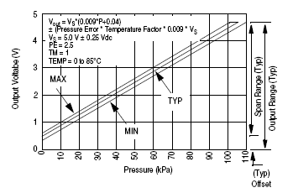

Z grafu je vzat vzorec:
U_{OUT} = U_{S}*(0,009*P + 0,04) => vzorec pro čidlo z rozsahem 0-100kPa
k = 0,00488281 V/úroveň (výpočet již výše uvedený)
t = hodnota z A/D převodníku
U_{OUT} = k*t
U_{S} = 5V

Po dosazení do vzorce dostaneme:
k*t = 5*(0,009*P + 0,04)
Úpravami vzorce se dostaneme k vyjádření P:
P = (k*t – 0,2)/0,045 => náš výsledný tlak je větší o 15kPa z důvodu
rozsahu 15-115kPA
P = [(k*t – 0,2)/0,045] + 15
Po dosazení za k = 0,00488281 V/úroveň a následovných úpravách dostaneme:
P = 0,108506889t + 10,5555556 [kPa]

Postup zapojení:

Čidlo teploty (Dallas 18B20) jsem z praktického a funkčního hlediska zapojil na vodič o délce dva metry. Tato velikost je dostačující pro měření teploty vzdálenějších předmětů v pokojovém prostředí. Přímo na čidlo byl připájen kondenzátor (100nF), aby pokryl napěťové špičky. Poté jsem čidlo i s připájeným kondenzátorem zaizoloval a celé umístil do smršťovací bužírky, abych dosáhl spolehlivosti při kontaktu s vodou. Po tomto zásahu je čidlo schopno měřit i teplotu většiny kapalin (není určeno pro měření teploty v agresivních a hořlavých prostředích). Délku a typ vodiče je nutné volit s ohledem na měřené teploty (od -55 do +155 ºC), prostředí a nespíme překročit mezní parametry pro přenos dat pomocí sběrnice 1wire.

Reference:
[1] http://ccsinfo.com/forum/viewtopic.php?t=28425&sid=0fde67f359298931ff57741bbe158225
[2] http://www.mlab.cz/
[3] http://www.maxim-ic.com/ - technická data k senzoru teploty
[4] Freescale Semiconductor – technická data k senzoru tlaku
[5] Znalosti z hodin řídících systémů

